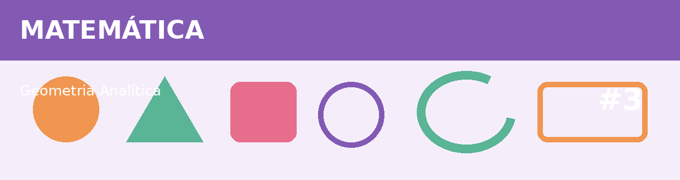
Atividade Adaptada 3 — Geometria Analítica
Matemática • Ensino Médio
Nome: ____________________________________ | Turma: ______________ Data: ___/___/____
Escola: ___________________________________ | Professor(a): _____________________________

COMO FAZER: Leia cada proposta com atenção. Você pode responder por escrito, calculando, desenhando ou criando exemplos, de acordo com o que for pedido em cada questão.
Conteúdos reunidos nesta pasta: Plano cartesiano
DESAFIOS
1. Localize no plano cartesiano os pontos A(2,3), B(−1,2) e C(0,−2).
_______________________________________________________________________________________________
_______________________________________________________________________________________________

2. Crie três pontos e desafie um colega a localizá-los.
_______________________________________________________________________________________________
_______________________________________________________________________________________________

3. Desenhe um pequeno mapa usando coordenadas cartesianas.
_______________________________________________________________________________________________
_______________________________________________________________________________________________

4. Explique o que representam os eixos x e y no plano cartesiano.
_______________________________________________________________________________________________
_______________________________________________________________________________________________

5. Identifique em qual quadrante está cada ponto indicado pelo professor.
_______________________________________________________________________________________________
_______________________________________________________________________________________________

ESPAÇO DE CRIAÇÃO / DESENHO

Use este espaço para desenhar, montar um esquema, representar dados ou registrar uma ideia relacionada ao tema.

